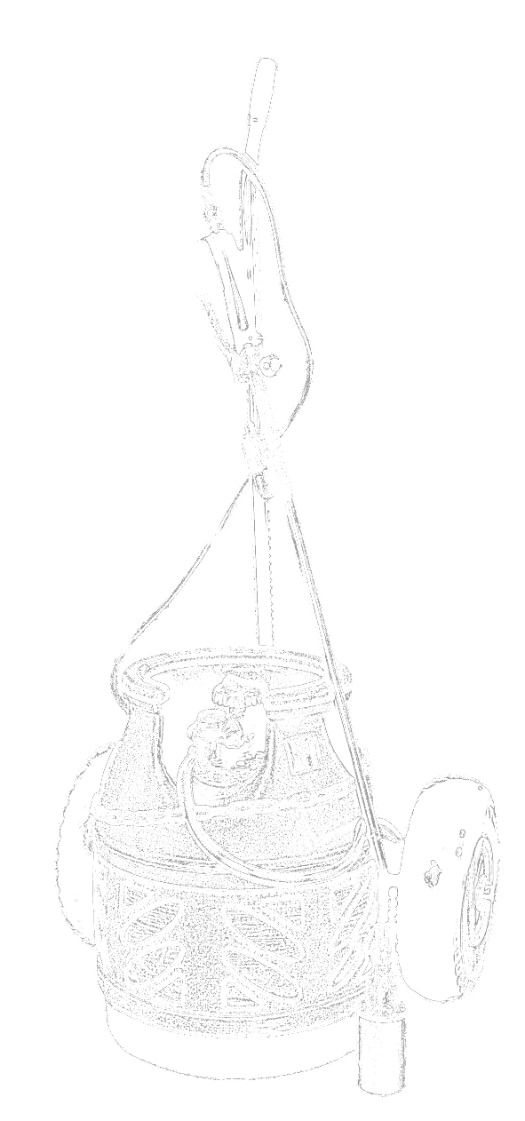

**KOSIARKA BENZYNOWA**

**HDTC80-1**

**INSTRUKCJA UŻYTKOWANIA**

Instrukcja Użytkowania

**Przed uruchomieniem kosiarki zapoznać się z instrukcją**

**SPECJALNE ZALECENIA BEZPIECZEŃSTWA**

Nie modyfikować ani samodzielnie nie naprawiać wypalarki, gdyż wiąże się to z poważnym ryzykiem.

Używać tylko akcesoriów oryginalnych bądź zalecanych przez sprzedawcę.

Nie używać wypalarki jeśli jest uszkodzona bądź zużyta.

Przed użyciem sprawdzić szczelność wszystkich połączeń za pomocą wody z mydłem. Nigdy nie szukać nieszczelności za pomocą otwartego ognia.

Używać aprobowanych butli gazowych 5, 11 lub 33 kg. Podłączać i wymieniać butle gazową tylko na otwartym powietrzu. Nie palić, nie używać otwartego ognia ani urządzeń elektrycznych gdy butla jest podłączana lub wymieniana.

Butla gazowa musi być stabilnie ustawiona, aby nie mogła się wywrócić podczas używania wypalarki.

Podczas użytkowania butla gazowa musi stać pionowo z zaworem do góry.

Przed użyciem upewnić się, że wąż nie jest pęknięty ani poskręcany.

Podczas użytkowania zachować odpowiednią odległość butli gazowej od źródeł ciepła. Butla gazowa anu wąż nie mogą stykać się z wypalanymi powierzchniami.

Nie pozostawiać wypalarki bez dozoru. Wypalarka i obszar dokoła niej stają się bardzo gorące podczas pracy. Nie dotykać rozgrzanych części pozwolić im całkowicie ostygnąć przed transportem i przechowywaniem.

Nie wdychać dymu ani spalin wydzielanych podczas pracy.

Wypalarka i butla gazowa muszą być przechowywane poza zasięgiem dzieci, w suchym, dobrze wentylowanym pomieszczeniu.

Uwaga: Wypalarka jest przeznaczona tylko do użytkowania w gospodarstwie domowym.

Przygotowanie wypalarki

1. Zamocować wąż (7) (musi mieć aprobatę DG) to gwintu (2) i regulatora (1). Dokręcić nakrętkę za pomocą klucza.

2. Na końcu węża zamocować uchwyt palnika (3) i dokręcić kluczem.

3. Przed użyciem sprawdzić pod ciśnieniem szczelność połączeń pod używając spraju albo wody z mydłem. W przypadku podejrzenia przecieku bądź po upływie 5 lat wymienić wąż.

4. Upewnić się się że wypalarka jest wyłączona. Aby wyłączyć przekręcić pokrętło zaworu (4) w prawo do oporu.

5. Regulator musi być przymocowany do butli.



Rozruch przed użyciem

• Odwrócić wypalarkę od siebie.

• Odkręcić do połowy pokrętło regulacji na górze regulatora. Następnie, odkręcić nieco pokrętło regulacyjne (4) na uchwycie aż do usłyszenia syczenia gazu w głowicy wypalarki.

• Docisnąć zapalniczkę piezoelektryczną (5) aż iskra zapali płomień. Następnie wyregulować płomień pilotowy za pomocą pokrętła (4). Trudności z zapaleniem gazu mogą być skutkiem zbyt silnego strumienia. W takim przypadku dokręcić pokrętło (4) i sprawdzić czy iskrzy elektroda zapłonu w głowicy wypalarki.

Pociągnięcie cięgna pistoletu (6) włącza tryb pracy wypalarki. Wielkość płomienia może być regulowana regulatorem

w górę lub w dół.

• Po zwolnieniu cięgna wypalarka wraca do stanu gotowości (pali się pilot).

Wyłączanie

Zakręcić regulator na butli gazowej. Zawór regulacji zamknąć dopiero gdy płomień zgaśnie samoczynnie, co oznacza wypalenie gazu z węża i palnika.

Montaż ramy

1. Dwie części ramy połączyć na zatrzask.

2. Zamocować koła po obu stronach wózka nakładając je na osie. Następnie przesunąć podkładkę osi i wsunąć zawleczkę przez otwór i zagiąć końce, tak aby nie wypadły i mocowały koło za podkładką.

3. Łańcuch służy do zabezpieczenia butli gazowej.

# DANE

| Model | HTDC80-1 |
| --- | --- |
| Łącze wlotu | 35mm |
| Gwint wylotu | 3/8"BSP LH |
| Waż ciśnieniowy | 2m 10 bar |
| Rozmiar palnika | 45mm |

**CZYSZCZENIE I SERWISOWANIE**

Odczekać aż wypalarka całkowicie ostygnie. Oczyścić wypalarkę sprężonym powietrzem lub wytrzeć wilgotną tkaniną.

Ważne! Wypalarka działa w bardzo wysokich temperaturach może łatwo podpalić budynki, ogrodzenia, roślinność itp.

Podczas pracy z wypalarką stosować się do instrukcji poniżej.

Wypalanie zarośli jet środowiskowo przyjazna metodą kontrolowania wzrostu, ale wymaga też pełnej uwagi i odpowiedzialnego korzystania z urządzeń.

1. Pędy nie powinny być spalane tylko sparzane. Sparzenie pędów niszczy ściany komórkowe liści co powoduje obumarcie w ciągu kilku dni.

2. Nie używać podczas suszy ani przy wietrznej pogodzie. Używać tylko gdy grunt jest wilgotny, albo podlać obszar przed użyciem. W pobliżu należy mieć gaśnicę lub wiadro z wodą.

3. Nie palić suchych liści ani innych materiałów palnych. Nie używać wypalarki w pobliżu budynków, krzaków, pojazdów, a płomień kierować zawsze w kierunku od przedmiotów palnych.

4. Zawsze panować nad płomieniem i nie pozostawiać palącego się palnika. Pamiętać, że palnik jest gorący po użyciu. Nie zbliżać się z palnikiem do dzieci i zwierząt, ani w czasie pracy ani przy przechowywaniu.

5. Sprawdzić pozostałości po wypaleniu. W kilka minut po zakończeniu pracy sprawdzić cały obszar ze względu na tlące się pozostałości. Po zakończeniu pracy

odłączyć regulator od butli gazowej i przed odłożeniem kompletnie wystudzić palnik



